**LAPORAN PRAKTIKUM**

**MATA KULIAH MANAJEMEN DATA**

**DEMO**

 Isbat Uzzin Nadhori S.Kom., M.T

Disusun Oleh:

Amelia Rahmadini (3324600021)

**PROGRAM STUDI SAINS DATA TERAPAN**

**POLITEKNIK ELEKTRONIKA NEGERI SURABAYA**

1. **TUGAS 1**
2. Soal 1

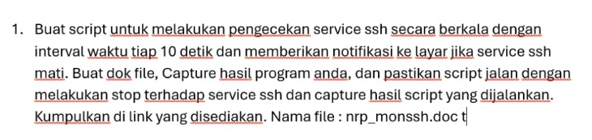

Jawab:



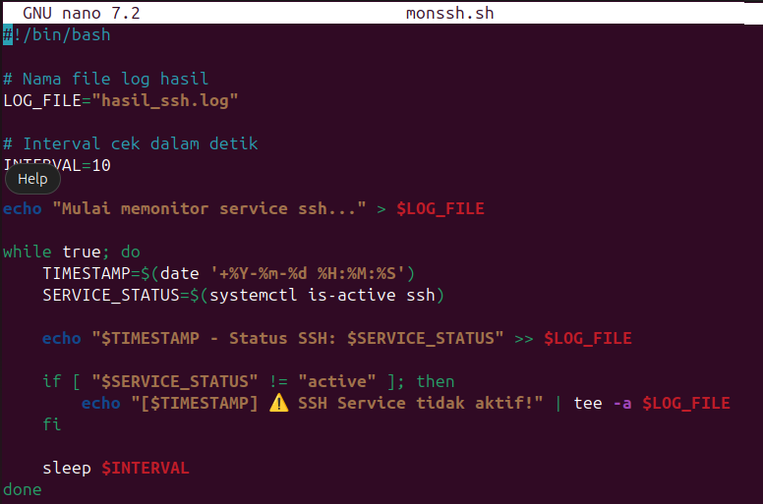

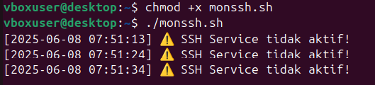

1. Soal 2

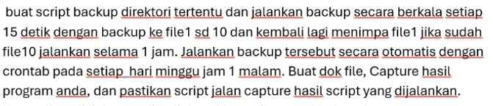

Jawab:

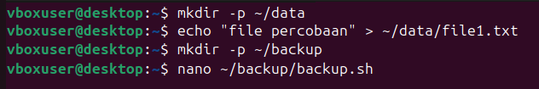

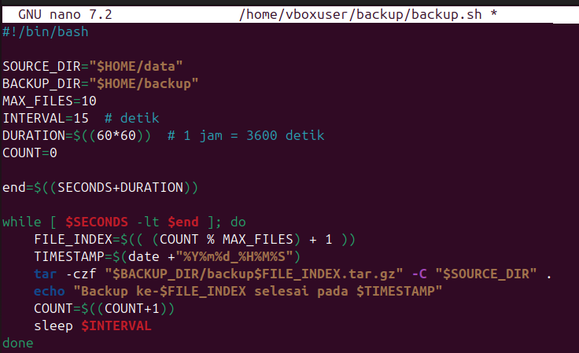

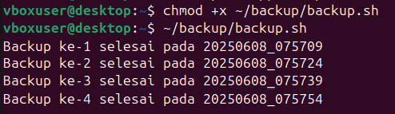

1. Soal 3

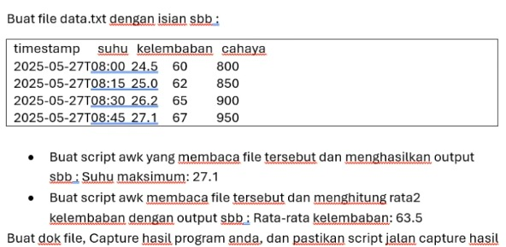

Jawab:



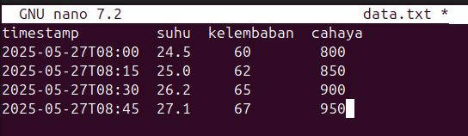



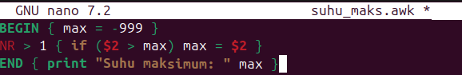





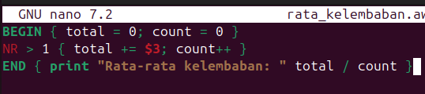



1. Soal 4

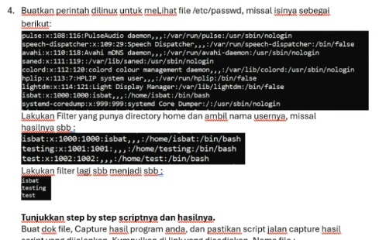

Jawab:

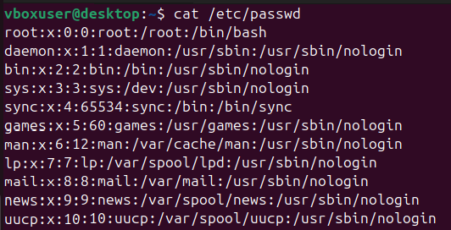

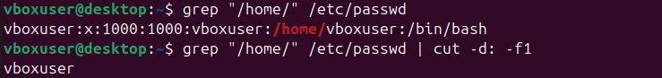

1. **TUGAS 2**
2. Kunjungi Website Instalasi

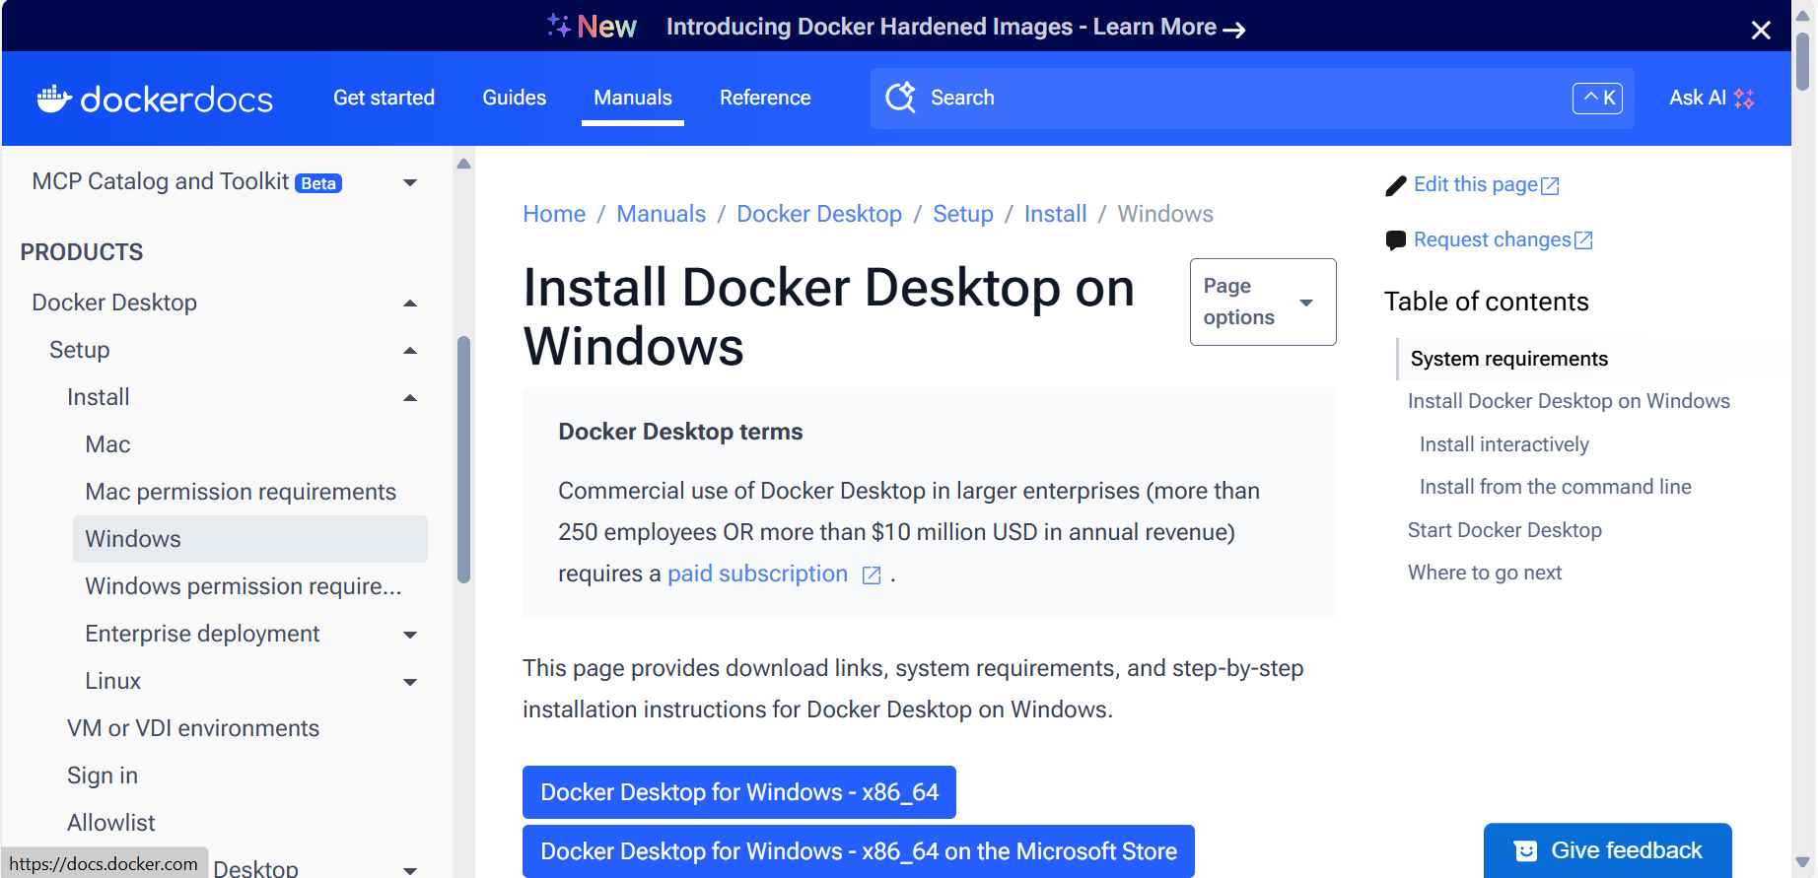

1. Pilih Beberapa type yang tersedia, klik, dan tunggu instalasi selesai

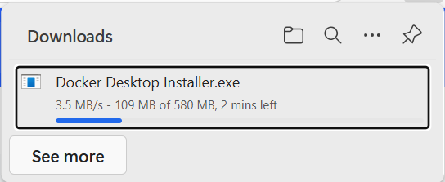

1. Buka dan tunggu

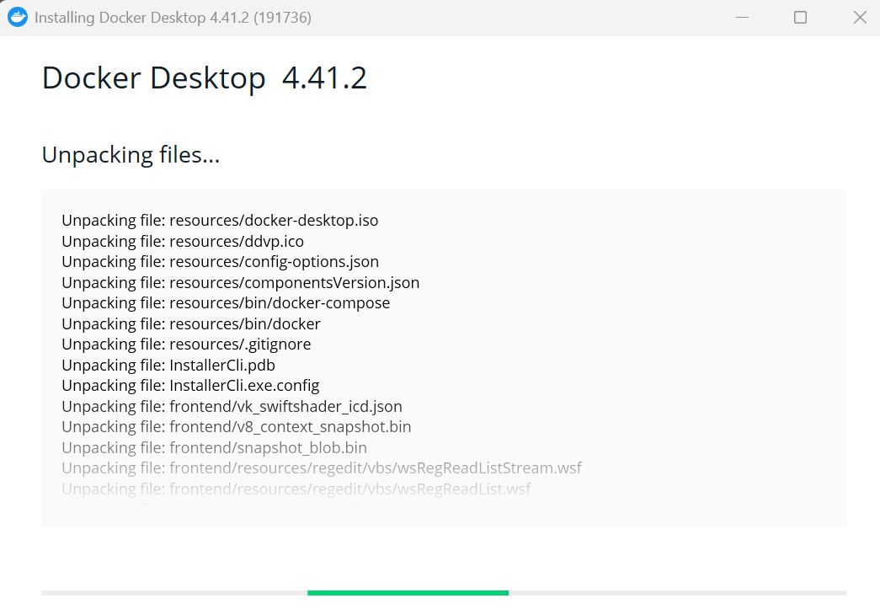

1. Restart dan Login

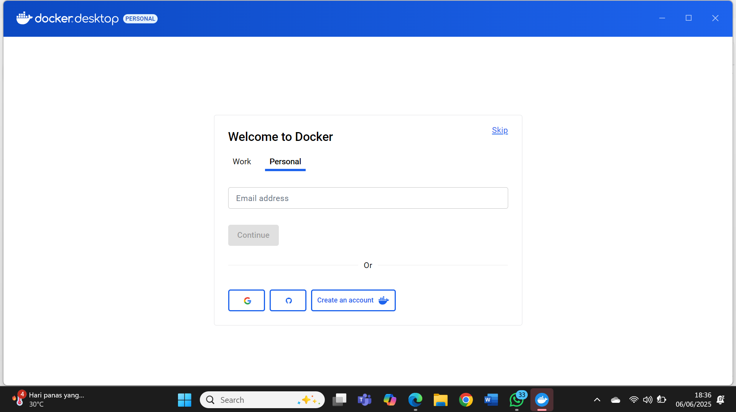

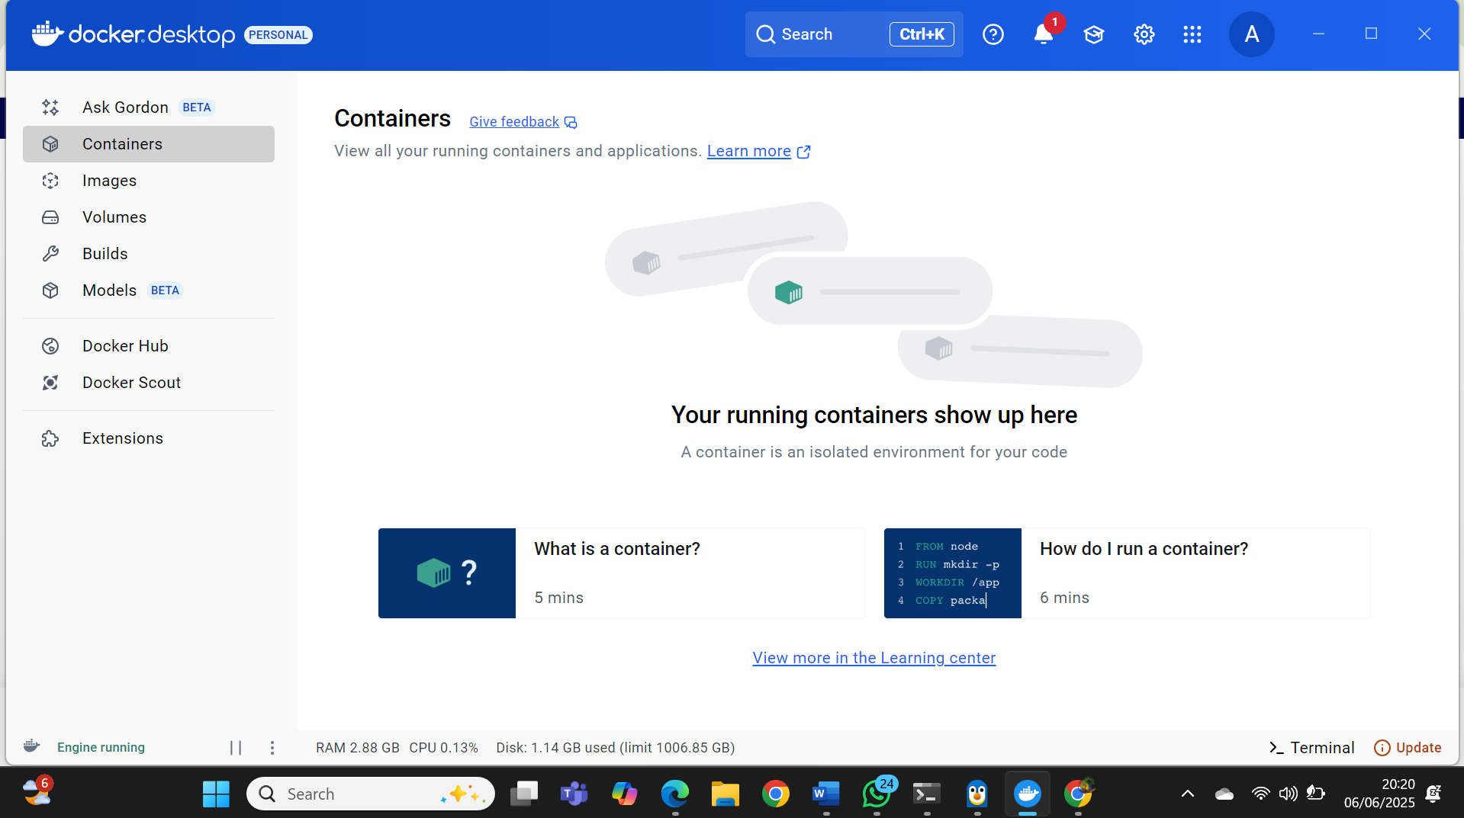

1. Install wsl

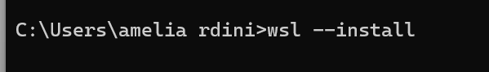

1. Docker image ls

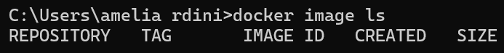

1. Docker images



1. Docker pull postgres

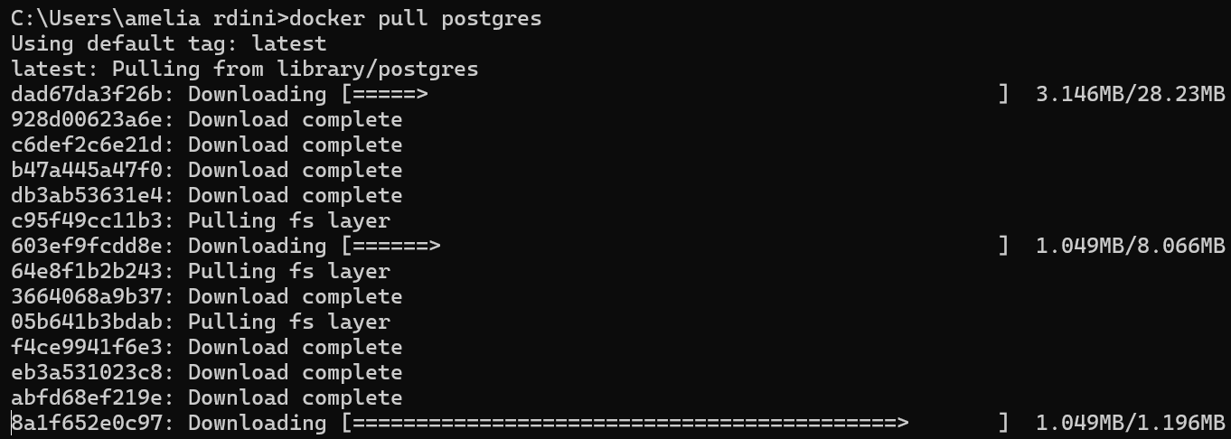

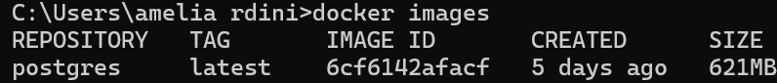

1. Docker pull ubuntu

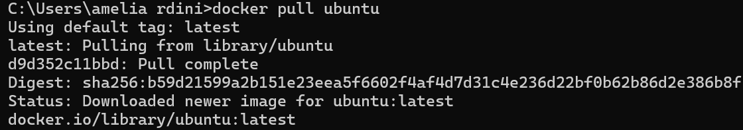

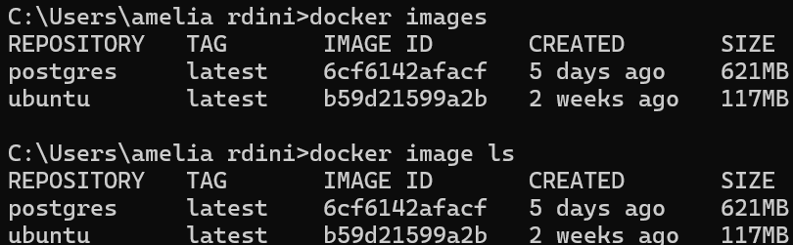

1. Mengecek bagian images pada docker

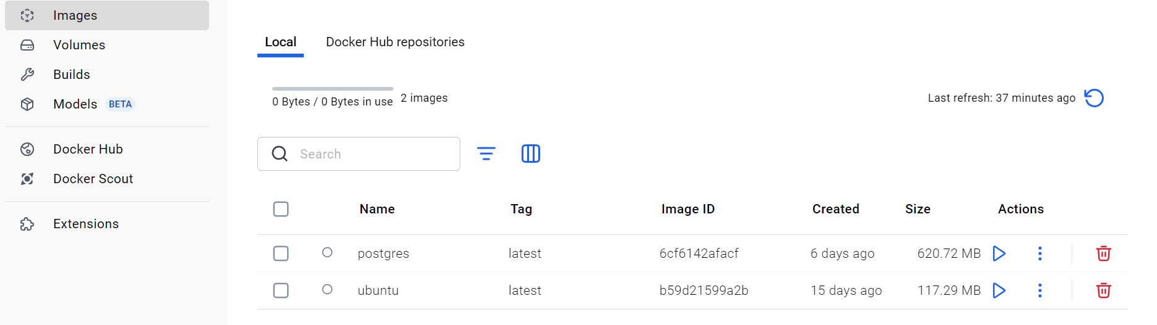

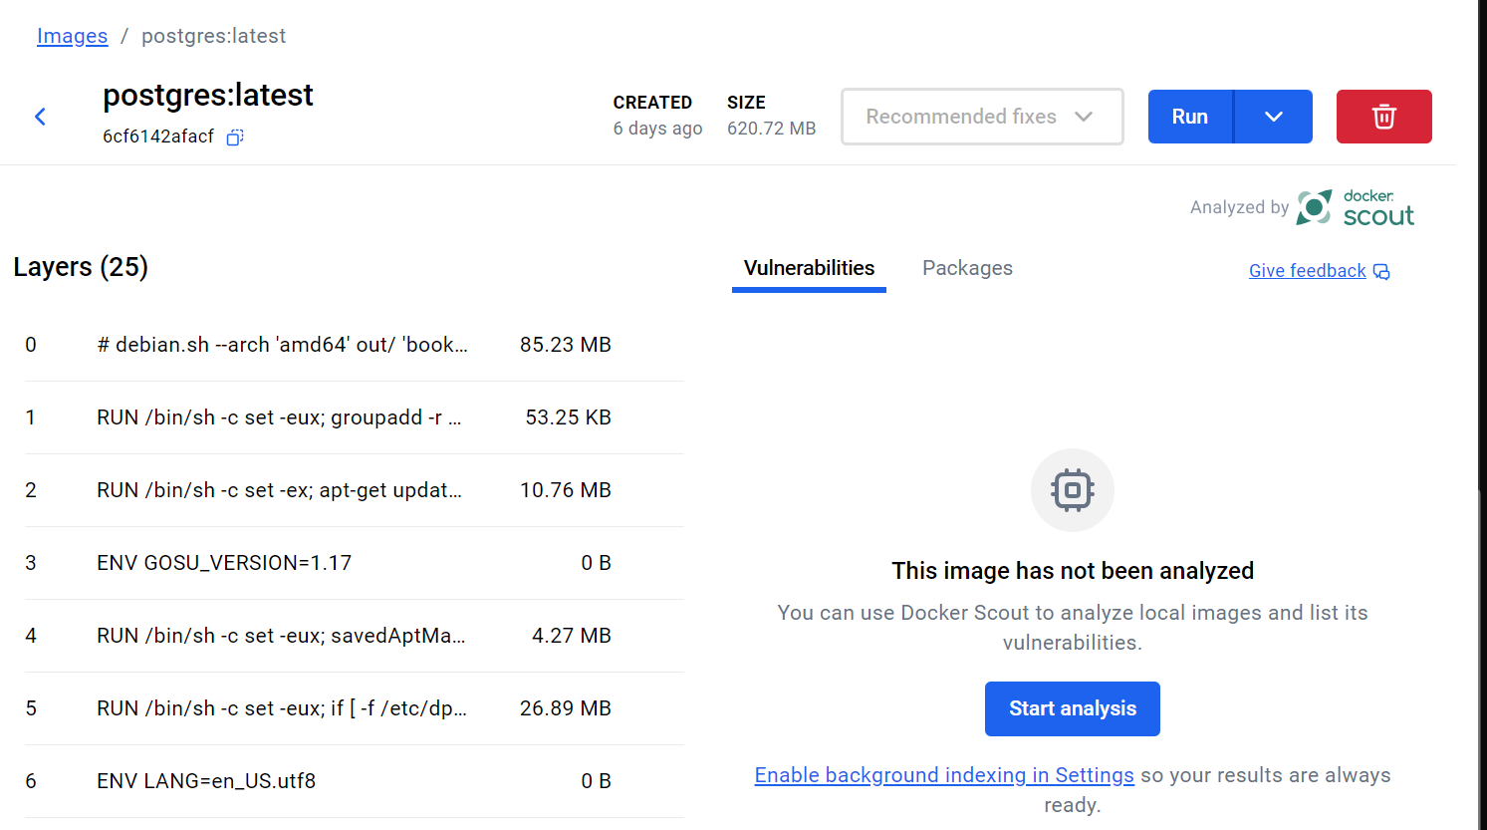

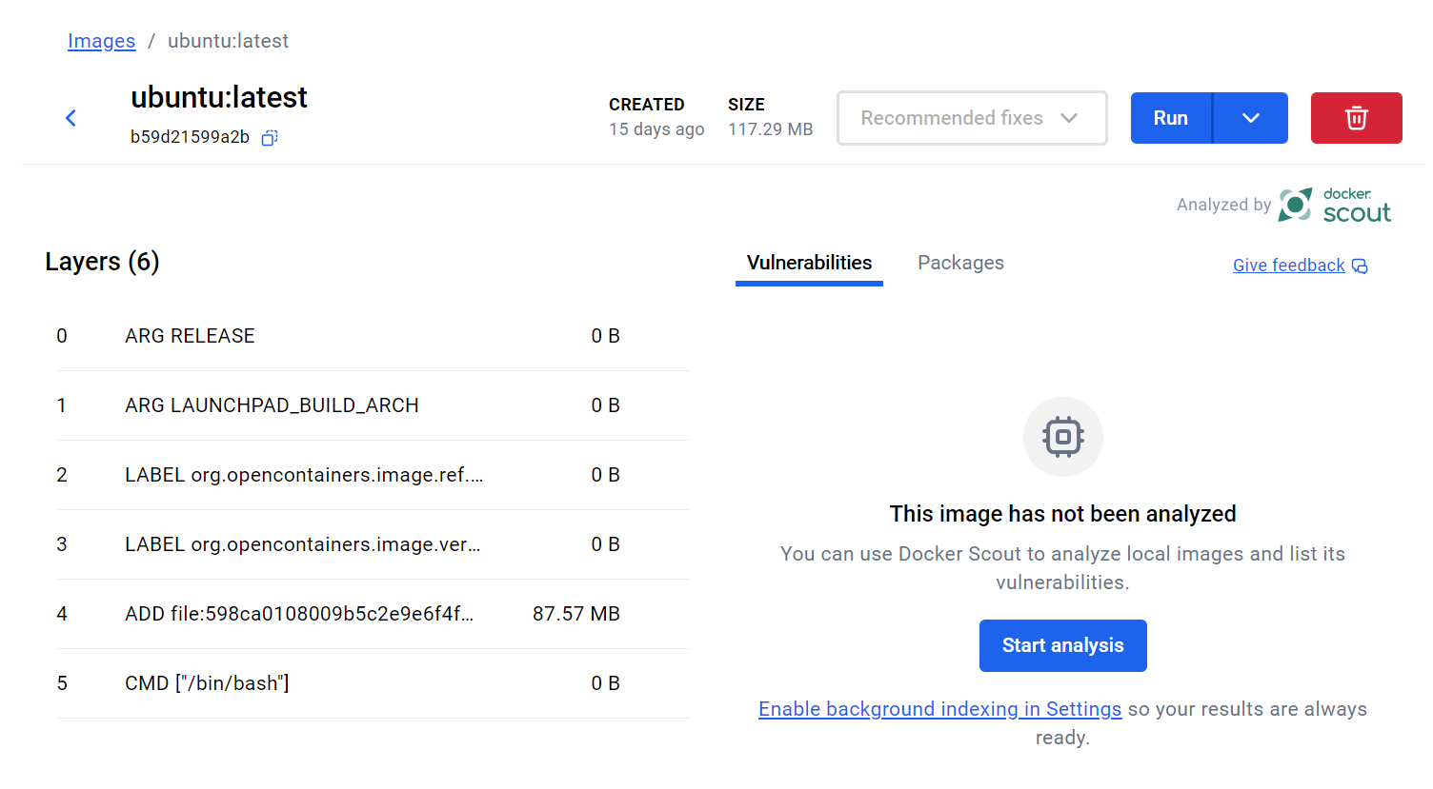

1. Docker container ls



1. Docker run

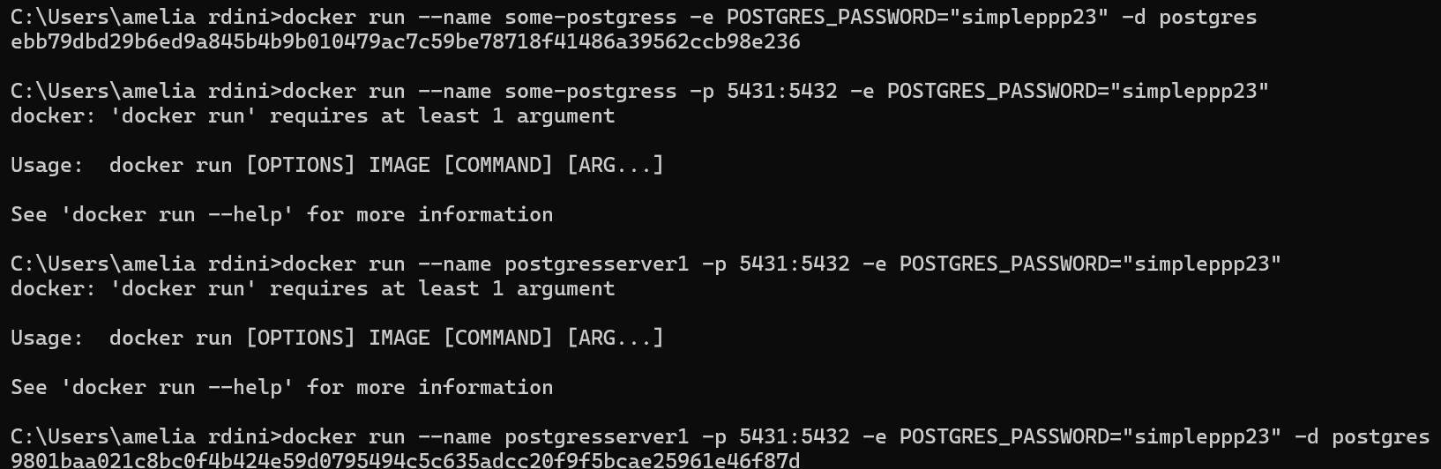

1. Mengecek container di docker

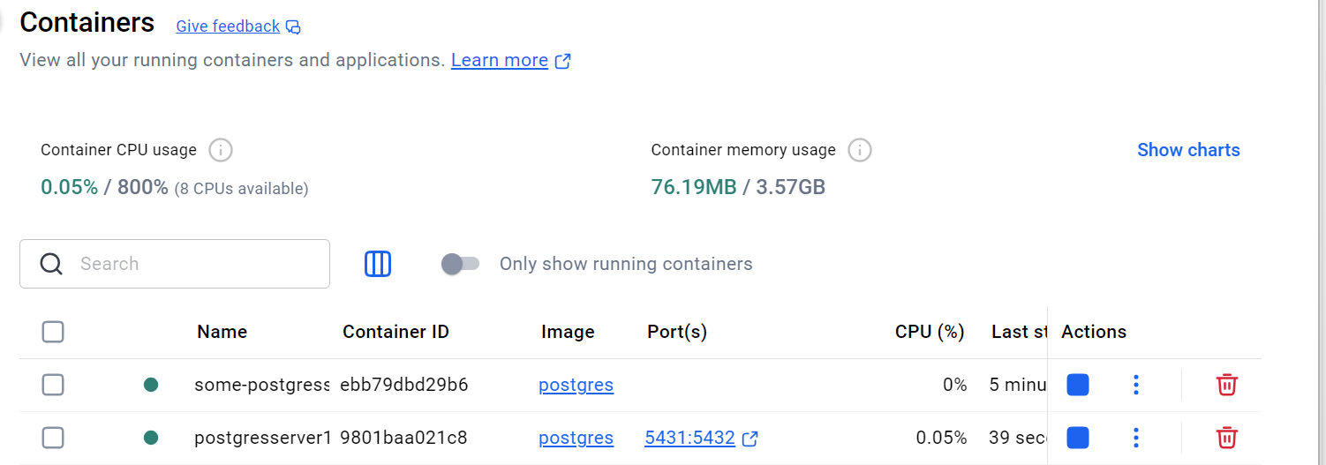

1. Docker run -it ubuntu

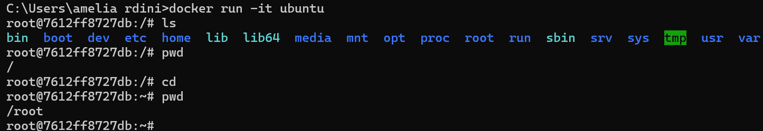

1. Koneksi ke pg Admin

* Buka pg Admin dan pilih server, lalu dashboard, dan pilih add new server

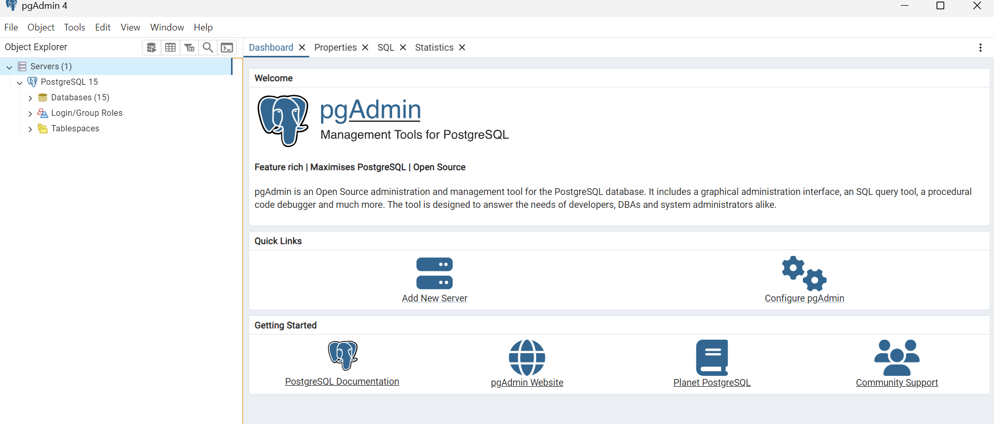



* Buat server dan save

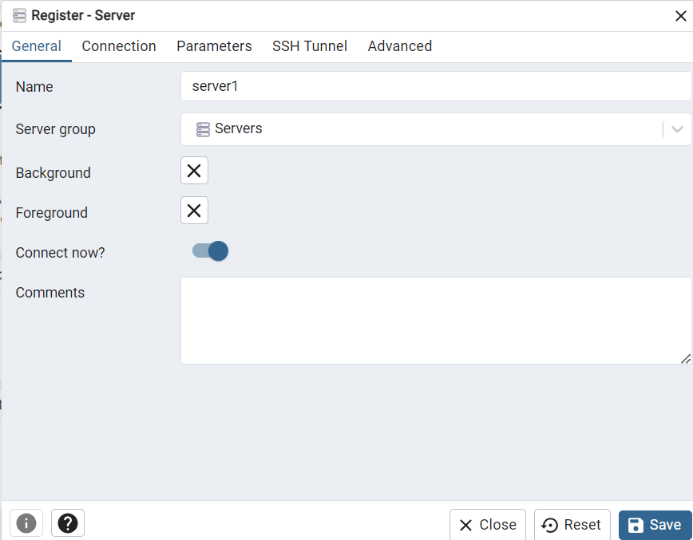 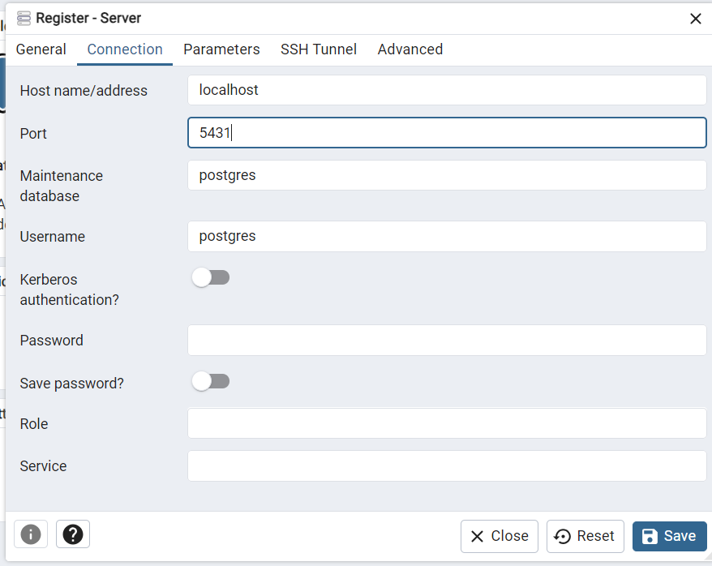



* Hasil



1. Install httpd -run

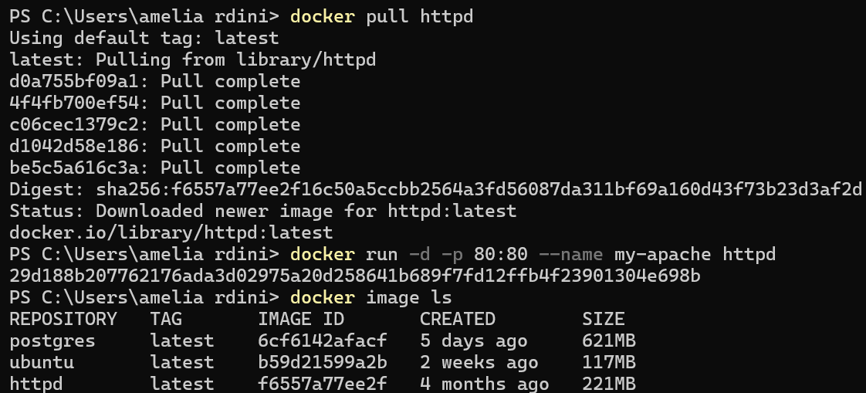

1. Cek dengan mengetik localhost pada browser

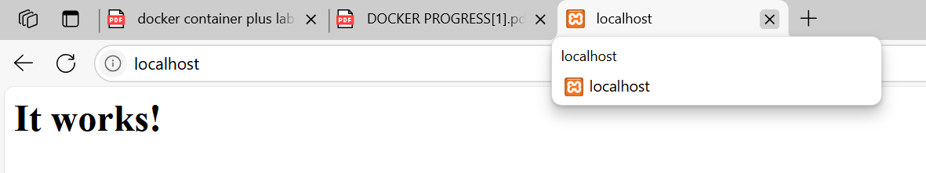

1. Membangun Aplikasi di Python

* Membuat direktori

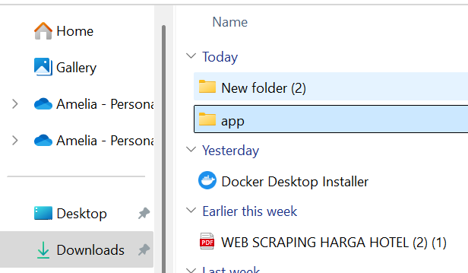

* Buat file hello-world.py

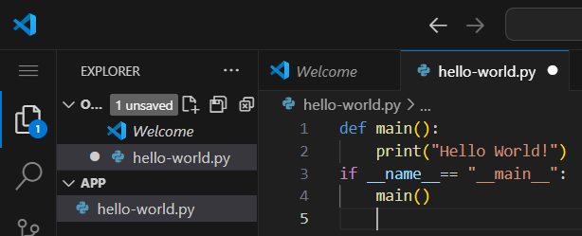

* Buat Dockerfile

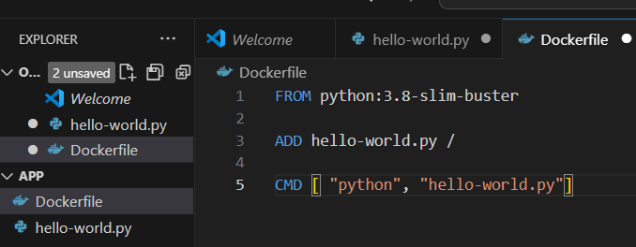

1. **TUGAS 3**
2. Membuat docker file

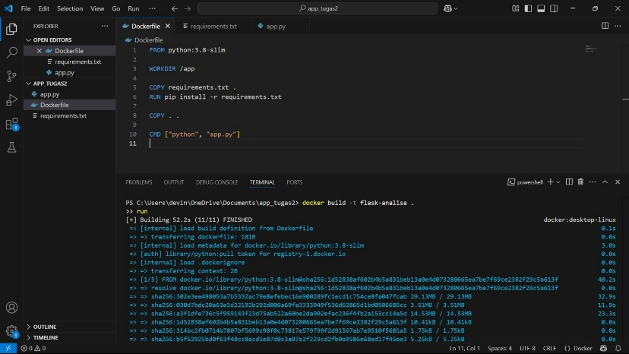

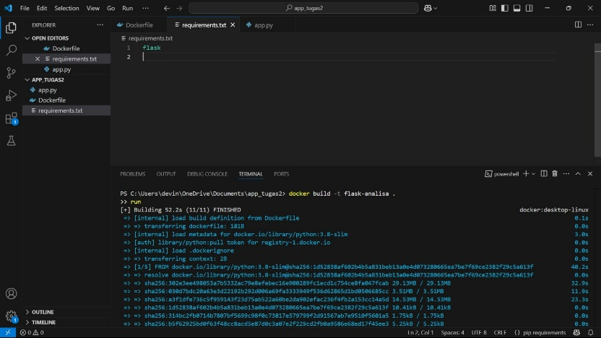

1. Membuat program sederhana

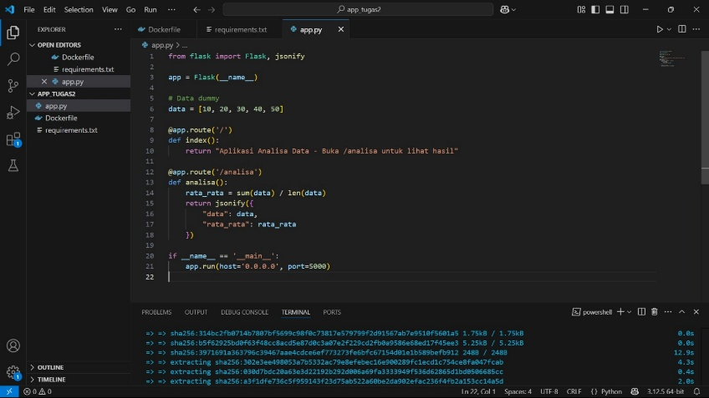

1. Menjalankan via cmd

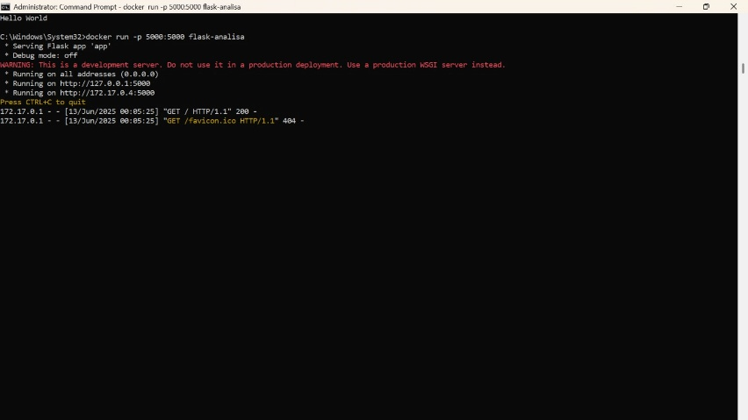

1. Membuka via browser

